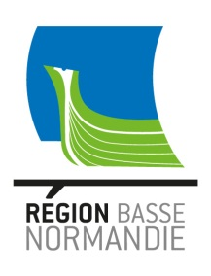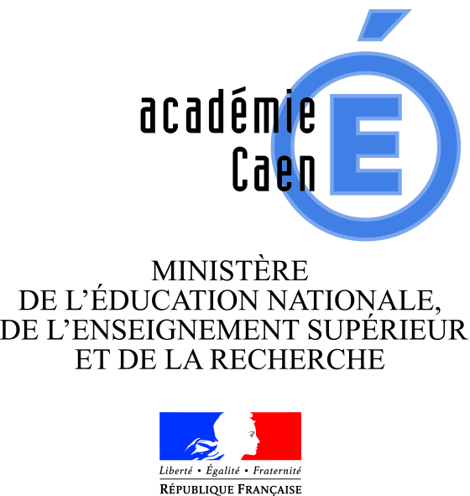

**FICHE APPEL A PROJET (AAP) 2015-2016**

**« sensibilisation des jeunes à l’ESS »**

* L’AAP s’adresse aux lycées et Centres de Formation d’Apprentis (CFA), souhaitant mener une action de sensibilisation à l’économie sociale et solidaire auprès des jeunes.

Il propose et finance un accompagnement par deux acteurs de l’économie sociale et solidaire, la CRESS Basse-Normandie et l’ARDES.

Il intègre également la prise en charge de dépenses liées à la mise en œuvre du projet porté par l’établissement.

* Le projet de l’établissement financé par l’AAP doit concerner des groupes d’élèves de lycées d’enseignement général, professionnel, technologique, agricole, aquacole (de la seconde jusqu’au BTS), ou des jeunes CFA

Pour les élèves de lycée, le projet peut s’inscrire en classe sur le temps scolaire, par exemple en accompagnement personnalisé, en heures projet…ou en atelier de volontaires en temps périscolaire, sous réserve d’un accompagnement par un enseignant.

Un maximum de 10 projets sera sélectionné pour la Basse-Normandie.

* Les candidatures à l’AAP doivent être présentées conformément à la fiche jointe. Les deux opérateurs partenaires de la Région sont à la disposition des établissements en tant que ressources et conseil pour l’aide à l’élaboration du projet et à la construction du budget si besoin :

**Laure DREGE Fanny MOLLET**

Chambre Régionale de l’Economie Sociale Association Régionale pour le Développement

et Solidaire de Basse-Normandie (CRESS) de l’Economie Solidaire (ARDES)

02 31 06 09 23 02 31 82 43 91

[laure.drege@cress-bn.org](mailto:laure.drege@cress-bn.org) [ardes-bn@wanadoo.fr](mailto:ardes-bn@wanadoo.fr)

Le dossier de candidature est à adresser par mail au plus tard le

**VENDREDI 19 JUIN 2015 à 16 heures**

à

[**c.letellier@crbn.fr**](mailto:c.letellier@crbn.fr) (Région Basse-Normandie – service ESS)

**I.** Finalité de la démarche :

* favoriser la connaissance de l’économie sociale et solidaire,
* sensibiliser les jeunes publics à ses enjeux,
* développer à terme l’entrepreneuriat d’économie sociale et solidaire.

**II.** Les partenaires du dispositif :

* la Région Basse-Normandie est à l’initiative de la démarche. Elle copilote l’action en partenariat avec le Rectorat ;

les acteurs partenaires du dispositif sont : la CRESS Basse-Normandie (Chambre Régionale de l’Economie Sociale et Solidaire) et l’ARDES (Association Régionale pour le Développement de l‘Economie Solidaire). Ils accompagnent en tant qu’experts les établissements scolaires dans la mise en œuvre de leur projet (conseil aux enseignants, intervention auprès des élèves en présence de l’enseignant, préparation et animation de la restitution finale régionale, ...). **L’accompagnement par l’ARDES ou la CRESS est obligatoire.**

**III.**Principes et cadre de l’AAP :

l’AAP s’appuie sur une action de médiation qui met en relation les membres de la communauté éducative, en particulier le corps enseignant, les élèves et les acteurs de l’économie sociale et solidaire.

L’AAP s’appuie sur un enseignant référent.

Le projet porté par l’établissement doit s’inscrire dans la durée (une année scolaire) et ne doit pas en rester à une intervention ponctuelle. Il s’agit donc de structurer une action en quatre phases[1] :

1) sensibiliser, interpeller (public : plus d’une classe)

- à titre d’exemple, actions déjà menées en phase 1 :

* conférence
* ciné-débat
* témoignage de professionnels,

2) proposer un projet pédagogique autour de « comment l’économie sociale et solidaire peut être une voie à emprunter », dans le cadre d’une mise en situation, de la réalisation d’une action qui aboutit à une production. **La visite de structures de l’ESS fait partie intégrante de ce temps** (public : un groupe d’une quinzaine de jeunes volontaires **en temps périscolaire, ou** une classe **en temps scolaire, avec un référent pédagogique dans tous les cas**)

- à titre d’exemple, actions déjà menées en phase 2 :

* visite et analyse de pratiques d'entreprises : rallye découverte de structures de l’ESS du territoire organisé avec les élèves
* création d'initiatives solidaires dans l'établissement : cafétéria avec des produits du commerce équitable, Système d'échange local / Réseau d'échanges de savoirs et de services, collecte de produits, financement solidaire d’un projet via une plateforme de crowdfunding
* initiatives culturelles : théâtre, journal, émission de radio, abécédaire ...
* missions professionnelles pour le compte d'entreprises de l'ESS
* mise en place d'événements ESS dans l'établissement : festival ESS, journées solidaires ...,

3) diffuser au sein de l’établissement les résultats de l’action menée

- à titre d’exemple, actions déjà menées en phase 3 :

* réalisation d’un abécédaire sur les mots clés de l’ESS (présenté sous la forme d’une exposition)
* écriture de billets d’humeur
* vidéo sur le parcours du légume bio
* réalisation d’un questionnaire d’analyse des spécificités des entreprises solidaires
* montage vidéo de portraits de jeunes engagés dans l’ESS
* réalisation d’une émission de radio
* exposition présentant des entreprises, des professionnels, (bénévoles, usagers, salariés),

4) participer à la restitution finale régionale (demi-journée).

La Région Basse-Normandie veillera à ce que l’action se déroule sur les trois départements (Calvados, Manche et Orne) et soit portée par différents types d’établissements.

**IV.**La restitution finale régionale :

**La restitution fait partie intégrante de l’action ; la participation des élèves et enseignants à cette demi-journée est obligatoire.**

Les établissements concernés s’engagent à permettre aux référents et aux lycéens ou apprentis des classes retenues de préparer la restitution finale régionale. En particulier, un temps d’intervention permettant aux élèves de rendre compte de leurs travaux le jour de la restitution finale régionale doit être formalisé en amont et préparé avec les élèves et l’équipe pédagogique.

Le film projeté l’an dernier lors de la restitution régionale peut être visionné sur le site : [www.cress-bn.org](http://www.cress-bn.org)

**V.**Engagement de l’établissement :

**L’engagement de l’établissement sera concrétisé dans le cadre d’une convention bipartite** (Région Basse-Normandie - établissement). En particulier :

- le projet porté par l’établissement en matière de sensibilisation à l’économie sociale et solidaire doit être intégré dans le projet éducatif de l’établissement et préparé avec l’équipe éducative,

**- les établissements concernés s’engagent à permettre aux référents, aux lycéens ou aux apprentis des classes retenues de suivre les différentes étapes les concernant dans ce programme (voir calendrier prévisionnel ci-dessous),**

- l’équipe référente s’engage à participer aux deux réunions organisées par la Région Basse-Normandie (septembre 2015 et bilan en juin 2016),

- l’équipe référente s’engage à participer à la demi-journée de restitution finale régionale en mai 2016, accompagnée des élèves.

**VI.**Modalités financières réciproques :

La Région prend en charge

- les dépenses liées au projet, telles que les frais matériels, les prestations d’intervenants autres que l’ARDES et la CRESS,

- les frais de transport pour participer à la restitution finale régionale,

- le financement de l’accompagnement par la CRESS et l’ARDES

L’établissement prend en charge :

* Les frais de déplacements des enseignants aux réunions pour le lancement et le bilan de l’action
* les frais de transports des groupes hors restitution finale régionale pour d’autres sorties éventuelles, à l’initiative des établissements.

**VI.**Calendrier :

Date limite de dépôt des candidatures à l’AAP : 19 juin 2015

Réunion du comité de sélection des projets : 29 juin 2015

Réponse aux établissements : 30 juin 2015

Réunion avec les référents d’établissement pour le lancement de l’action :

fin septembre-début octobre 2015

Démarrage de l’action dans les établissements : octobre 2015

Restitution finale régionale : mai 2016

Réunion avec les référents d’établissement pour le bilan de l’action : juin 2016

1. présentation non chronologique